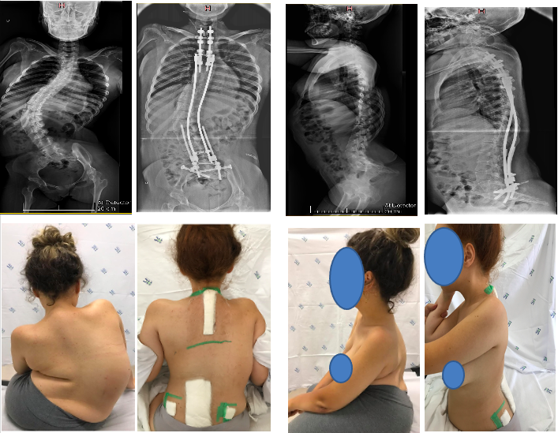

Figura 1: Paciente de 15 anos, portadora de amiotrofia espinhal progressiva tipo III.
(A) radiografia em AP pré-operatória; (B) radiografia AP pós operatória imediata; (C ) radiografia perfil pré operatória; (D) radiografia perfil pós operatória imediata; (E-H) paciente em pré operatório demonstrando a deformidade e obliquidade pélvica em pré e pós-operatório imediato.

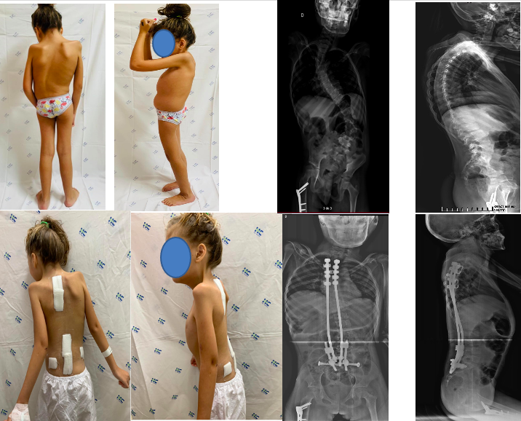

Figura 2: Paciente de 10 anos, com síndrome genética indeterminada.
(A e B) imagens da paciente pré operatórias; (C e D) radiografias em AP e Perfil pré-operatórias; (E e F) paciente no pós-operatório imediato; (G e H) radiografias pós-operatórias em AP e perfil.

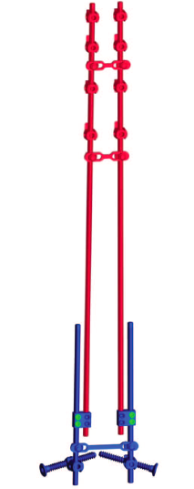

Figura 3: Construção bipolar, distalmente realizada com parafusos ileosacrais e proximalmente com ganchos em garra dupla.

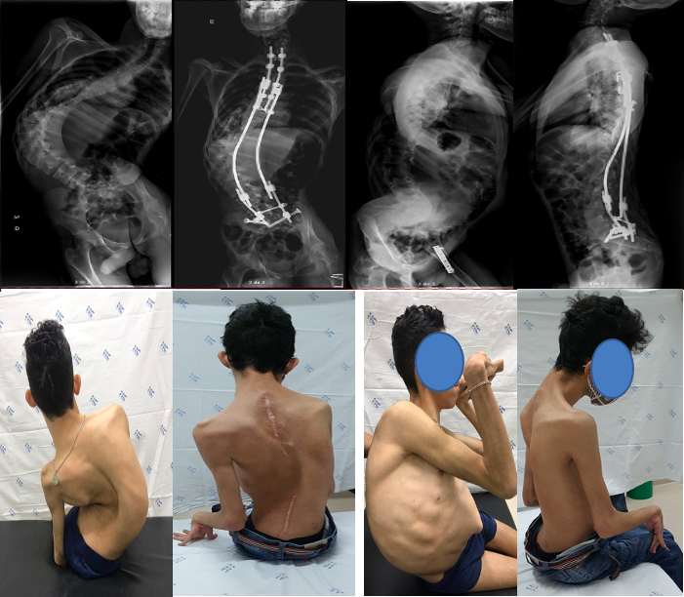

Figura 4: Paciente de 18 anos, portador de paralisia cerebral.
(A) radiografia pré-operatória em AP; (B) radiografia pós-operatória com 12 meses de evolução, (C) radiografia pré-operatória em perfil; (D) radiografia pós-operatória perfil com 12 meses de evolução; (E-H) imagens clínicas do paciente no pré-operatório e com 12 meses de seguimento.

